Documentação do Projeto
Link do Git: RoninXK/Ciencia-de-Dados-Aplicada-as-Importaces-Brasileiras-e-Geopolitica: Este projeto foi desenvolvido como atividade prática de Ciência de Dados e Inteligência Artificial, utilizando dados reais das importações brasileiras para analisar padrões de comércio exterior e possíveis impactos de eventos geopolíticos internacionais.
1. Tema do Projeto
Ciência de Dados aplicada às Importações Brasileiras e Geopolítica.
2. Objetivo
O objetivo deste trabalho foi aplicar conceitos básicos de Ciência de Dados e Inteligência Artificial para analisar dados de importações brasileiras e discutir como conflitos internacionais podem impactar o comércio exterior do Brasil.
3. Base de Dados
Foi utilizada uma base pública do Kaggle chamada Data of Brazilian Import and Export Data, baseada em dados do ComexStat/MDIC.
As principais colunas utilizadas foram:
- CO_ANO: ano da operação;
- CO_PAIS: código do país de origem;
- CO_NCM: código do produto importado;
- VL_FOB: valor importado;
- KG_LIQUIDO: volume importado em quilogramas.
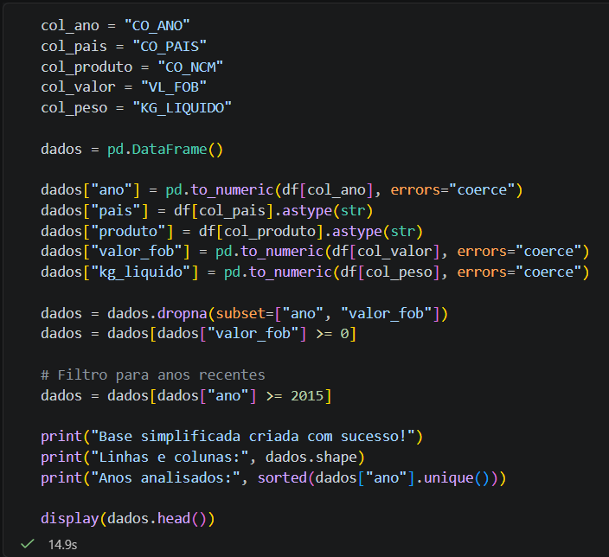
4. Etapas Realizadas
Primeiramente, foi feita a importação das bibliotecas necessárias, como Pandas, Matplotlib, SQLite e Scikit-Learn.
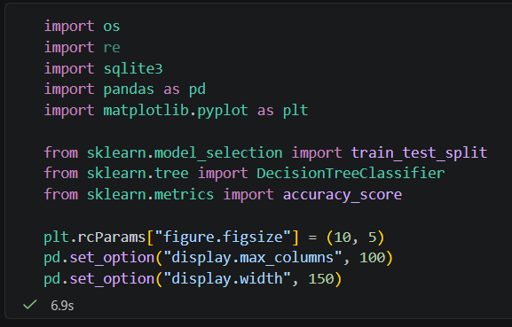
Depois, a base de dados foi carregada a partir de um banco SQLite. Em seguida, foram selecionadas apenas as colunas relevantes para a atividade.
Após isso, foi realizada a limpeza e organização dos dados, mantendo apenas anos recentes e removendo valores inconsistentes.

Na etapa de análise exploratória, foram criados gráficos para visualizar:
- valor total das importações por ano;
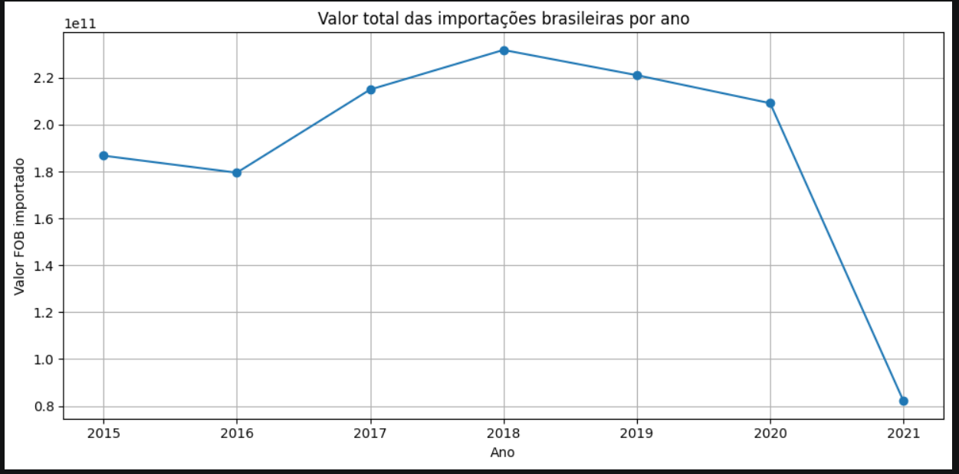
- principais países exportadores para o Brasil;
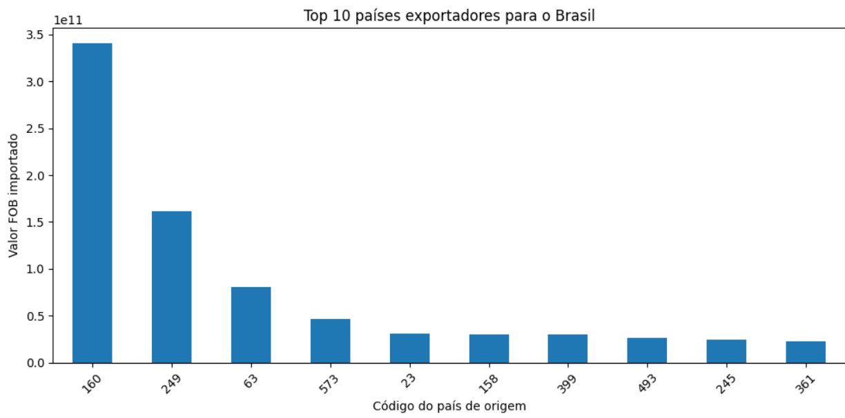
- principais produtos importados;
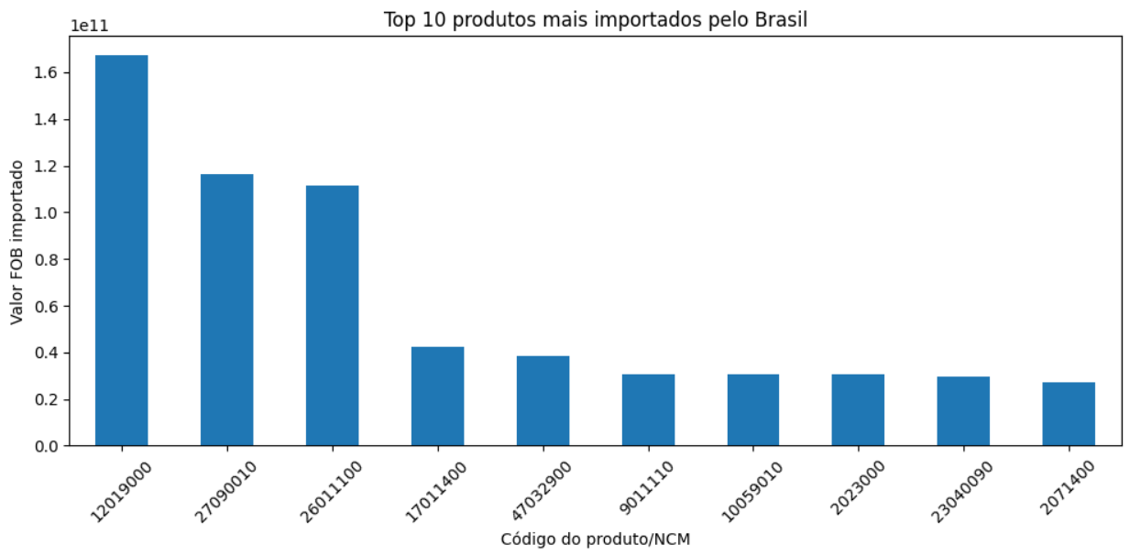
- volume total importado por ano;
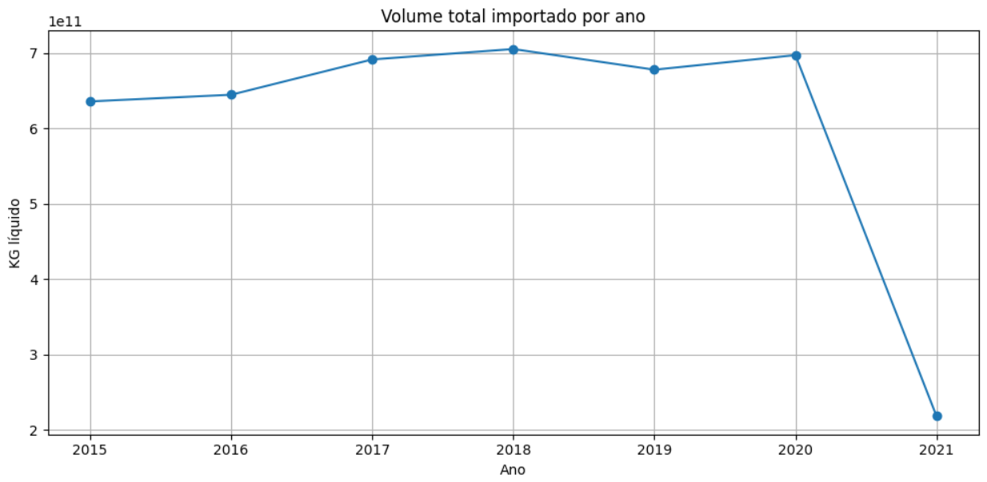
- produtos estratégicos relacionados a energia, combustíveis e fertilizantes.
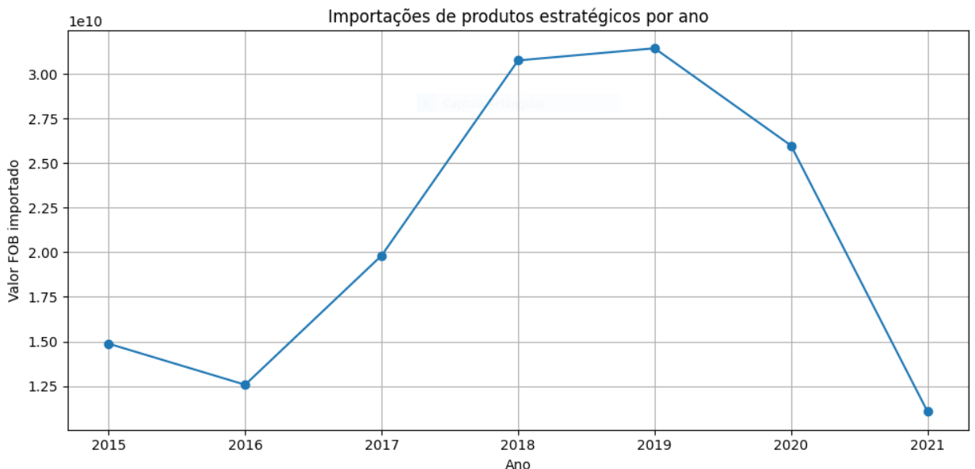
Eu percebi que 2021 apresentava uma queda muito grande nos gráficos e suspeitei que pudesse haver dados incompletos. Fiz um teste removendo esse ano da base, mas a acurácia do modelo permaneceu 1.0 eu não consigo prever corretamente. Como não houve impacto relevante nos resultados, decidi manter 2021.

5. Modelo de Inteligência Artificial
Foi utilizado um modelo simples de Árvore de Decisão, seguindo a lógica do notebook de classificação de frutas.
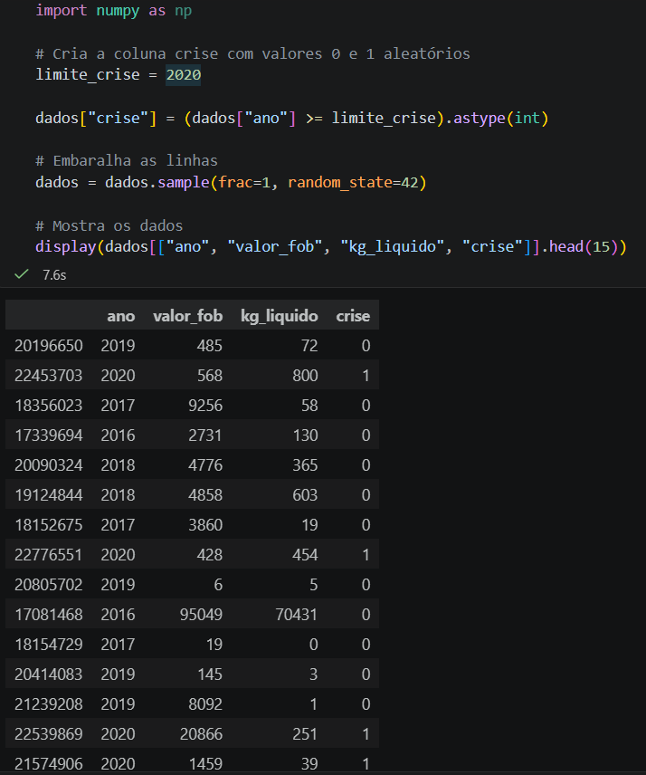
A variável “crise” foi criada de forma didática:
- 0 = contexto estável;
- 1 = contexto impactado por crise internacional.
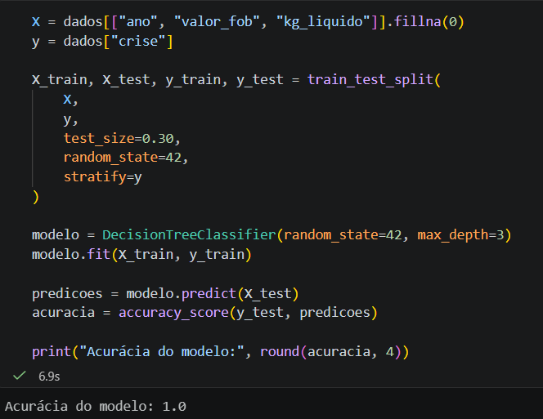
O modelo de Árvore de Decisão apresentou uma acurácia muito elevada, próxima de 100%. Isso ocorreu porque a variável utilizada como alvo ("crise") foi criada de forma artificial para fins didáticos, sendo definida diretamente a partir do ano dos registros.
Dessa forma, existia uma relação muito clara entre as variáveis de entrada e a classificação desejada, permitindo que o algoritmo identificasse facilmente os padrões necessários para realizar as previsões.
Portanto, a alta acurácia não significa necessariamente que o modelo seja capaz de prever crises internacionais reais, mas sim que conseguiu aprender corretamente a regra utilizada para construir a classificação proposta no exercício.
6. Resultados
Os gráficos mostraram que o Brasil possui grande volume de importações e depende de fornecedores externos para diversos produtos. Isso indica que conflitos internacionais podem impactar preços, logística, abastecimento e setores estratégicos da economia.
O modelo de IA apresentou alta acurácia, mas foi destacado que ele possui finalidade didática, pois a variável crise foi criada a partir do ano.
7. Conclusão
O trabalho demonstrou como a Ciência de Dados pode ser usada para interpretar dados econômicos e apoiar decisões em cenários de risco internacional. Mesmo sendo uma análise introdutória, foi possível observar a importância dos dados para entender a dependência comercial do Brasil e os possíveis impactos de crises geopolíticas.

